Poniżej znajduje się sugerowana treść do publikacji w mediach społecznościowych (załączone są opcje graficzne). Może to przydać się do propagowania tematu tego miesiąca dotyczącego zdrowia i dobrego samopoczucia — Zdrowie psychiczne młodzieży — wśród członków. Zachęcamy do udostępnienia publikacji na wewnętrznych platformach komunikacyjnych oraz za pośrednictwem własnych kont na portalu LinkedIn, w zależności od sytuacji.

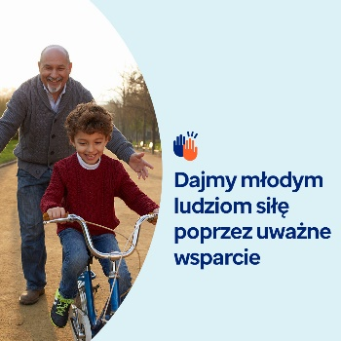

- Dorastanie może czasami przytłaczać. W tym miesiącu zachęcamy do zapoznania się z dostępnymi zasobami — artykułami, aktywnościami i narzędziami szkoleniowymi — aby lepiej zrozumieć, czego młodzież może doświadczać emocjonalnie i psychicznie oraz jak ją wspierać. optumwellbeing.com/newthismonth/pl-PL #employeehealth #wellbeing #mentalhealthawareness

- Opiekując się dziećmi i nastolatkami czasami zapominamy o tym, że tocząca się w ich środku burza hormonalna wpływa na ich zewnętrzne emocje i działania. Poniżej przedstawiamy krótkie przypomnienie, wraz ze wskazówkami, jak ich wspierać w miarę rozwoju. optumwellbeing.com/newthismonth/pl-PL #employee ealth #wellbeing #mentalhealthawareness

- Czy wiesz, że zachęcanie dzieci do nawiązywania przyjaźni z osobami z różnych środowisk prowadzi do szczęśliwszego życia i silniejszych społeczności? Więcej informacji na ten temat można znaleźć w zestawie narzędzi na ten miesiąc. optumwellbeing.com/newthismonth/pl-PL #employeehealth #wellbeing #mentalhealthawareness

- Przerwa od szkoły lub innych zajęć może pomóc dziecku naładować baterie i zresetować się. W zestawie narzędzi na ten można znaleźć podpowiedź, kiedy warto pozwolić dziecku na przerwę od szkoły i innych zajęć i co należy wziąć pod uwagę podczas jej planowania. optumwellbeing.com/newthismonth/pl-PL#employeehealth #wellbeing #mentalhealthawareness

Jak zamieszczać posty na LinkedIn:
- Otwórz swoje konto na LinkedIn
- Wybierz preferowany tekst powyżej (wraz z linkiem). Skopiuj i wklej
- Wybierz preferowaną ilustrację i dodaj do postu (zapisz ilustrację na dysku, przed krokiem 4 wybierz „Add photo (dodaj zdjęcie)”
- Kliknij „Post".

